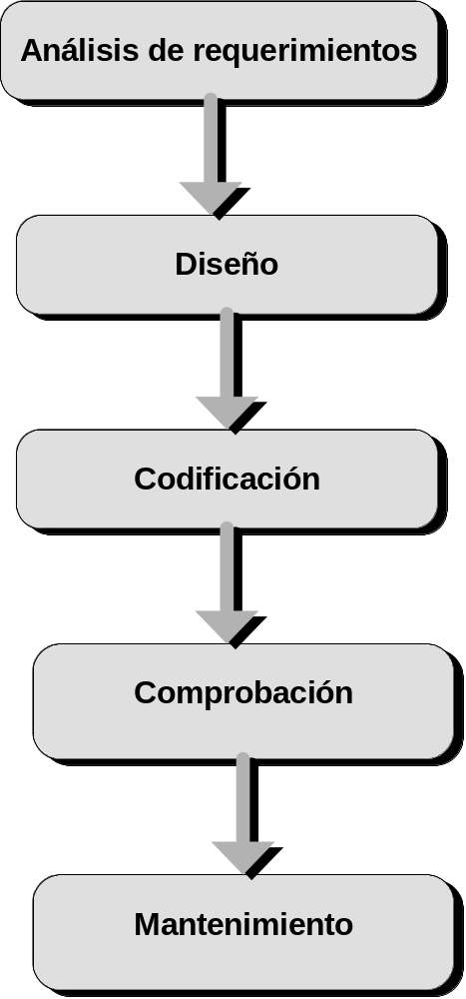

Fig.: Fases en la ejecución de un proyecto informático:
INGENIERÍA DEL SOFTWARE

